MARTES 1° DE DICIEMBRE CIENCIAS SOCIALES
PARA COMPRENDERLO MEJOR
1-NUESTRA LEY FUNDAMENTAL –LA CONSTITUCIÓN- EXPLICA DERECHOS Y OBLIGACIONES DE LOS CIUDADANOS.
COMPARTO CON VOS ALGUNOS DERECHOS…
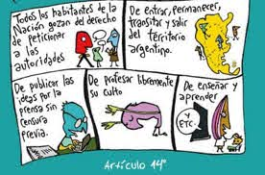

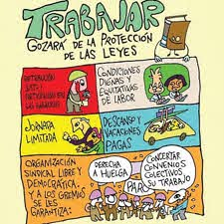
2-REFRESCANDO LA MEMORIA
HACE ALGUNOS MESES TRABAJAMOS CON LOS DERECHOS DE LOS PUEBLOS ORIGINARIOS, TE PROPONGO ANOTAR ALGUNOS DE ELLOS, PODÉS PEDIR AYUDITA Y BUSCAR EN LA CARPETA.

------------------------------------------------------------------------------------------------------------------------------ ------------------------------------------------------------------------------------------------------------------------------
3-LEÉ LA SIGUIENTE IMAGEN Y CONTAME CON TUS PALABRITAS ¿QUÉ ENTENDÉS SOBRE LO QUE ESTÁ ALLÍ?
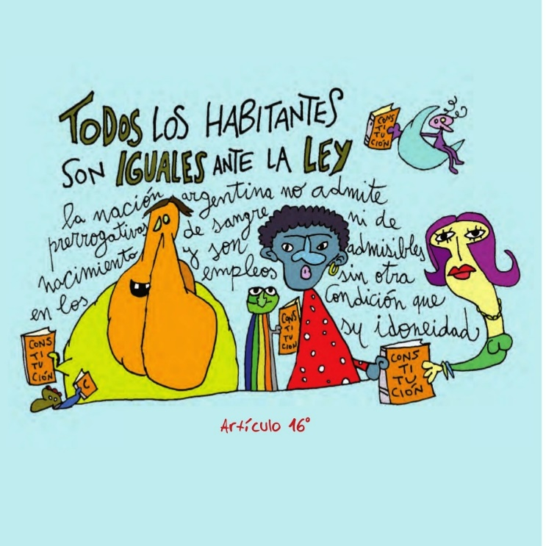
MARTES 1 DE DICIEMBRE
MATEMÁTICA
MEDIDAS DE CAPACIDAD Y PESO
1) MARCÁ CON UNA X QUÉ OBJETO CONTIENE MÁS DE 1 LITRO DE AGUA:

2) OBSERVÁ Y COMPLETÁ:

SI SUMAMOS 6 VECES 500 GRAMOS ¿CUÁNTOS KILOS PESARÁ ESTA SANDÍA?
ESTA SANDÍA PESA _________________KILOS.
SI SUMAMOS 3 VECES 500 GRAMOS ¿CUÁNTO PESARÁ ESTA BOLSA DE PAPAS?
ESTA BOLSA DE PAPAS PESA__________________ KILOS.
3) ESCRIBÍ CUÁNTAS VECES DEBO SUMAR 500 GRAMOS PARA LLEGAR A 4 KILOS.
____________________________________
MARTES 1 DE DICIEMBRE.
PRÁCTICAS DEL LENGUAJE.

“DICIEMBRE” ¡UN NUEVO MES! ¡CÓMO PASÓ EL TIEMPO…!

¡HOY TE TOCA A VOS ESCRIBIR UN DIÁLOGO!
- SOLO TENÉS QUE REALIZAR LA PÁGINA “91” DEL LIBRO. EN ESTA PÁGINA ENCONTRARÁS UNA IMAGEN Y A PARTIR DE ÉSTA, TENÉS QUE INVENTAR TRES PERSONAJES Y EL DIÁLOGO DE CADA UNO DE ELLOS. NO TE OLVIDES DE USAR LOS SIGNOS DE “INTERROGACIÓN Y EXCLAMACIÓN” ASÍ COMO TAMBIÉN LA ESTRUCTURA DEL DIÁLOGO TEATRAL.

